Problèmes complexes: le voyage à Nantes

Lhomme Nicolas, Baudon Florent

Avertissement: Les personnages et les situations de ce récit étant purement fictifs, toute ressemblance avec des personnes ou des situations existantes ou ayant existé ne saurait être que fortuite.

Rappel du contexte:

Le 31 mars 2014 en France, en réponse à la défaite de la gauche aux élections municipales, Jean-Marc Ayrault présente la démission de son gouvernement, qui est acceptée le même jour.

L’homme ~~s’emmerde~~ cherche à se changer les idées. Après avoir sillonné les routes de France à bord de « sa part d’ombre »**\***, il prend une décision tellement improbable qu’il le fera dans l’indifférence générale: il décide de se faire cryogéniser afin d’oublier la trahison de la personne avec qui il a partagé une partie de sa vie, pour des raisons de vie privé nous la nommerons Françoise Hollandaise, qui l’a quitté pour une personne plus jeune, que nous nommerons Manuela. **\***[*http://goo.gl/TtFxTB*](http://goo.gl/TtFxTB)

Plus de 300 ans plus tard en 2345, il se réveille, et s’imagine que le parcours dit du « Voyage à Nantes » (de 2345 donc), plein de grâce et de poésie va lui permettre de s’adapter plus facilement à sa nouvelle époque, avant se faire ce qu’il appelle « Jean-Marc Ayrault II: Le Retour » (en politique).

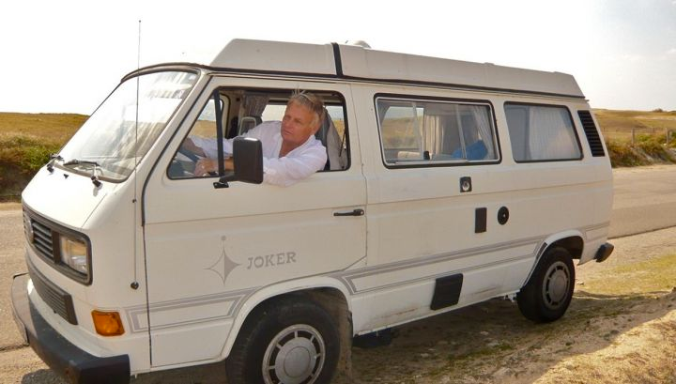

*Jean-Marc Ayrault et sa part d’ombre*

Objectif:

L’idée est la suivante: Jim (diminutif donné par son ex-beau-frère qui ne l’aimait pas) souhaite optimiser le plus possible son parcours. En effet la téléportation, principal moyen de transport de l’époque**, coûte cher, et bien que depuis le temps que ces livrets d’épargnes génèrent des intérêts (331 ans tout de même!), Jim veut dès que possible aller d’un point a à un point b à pied. Il veut donc connaitre les chemin les plus courts, et pour cela, il trouve dans sa clé usb qu’il a réussi à emmener une application développé par deux ingénieurs français des plus prometteurs en 2014. On ne connait pas leur nom, mais Jim se souvient qu’ils l’avaient signé F.B et N.L.

Il est à noter que cette application, basé sur les algorithmes de colonies de fourmi, est destiné à fonctionner sur un système Linux, et que pour le cas présent, une fourmi équivaut à un Jean-Marc.

*\*\*Et de toute façon les médecins ont refusé de cryogéniser sa part d’ombre*

Lancement du projet:

Tout d’abord, ouvrir un terminal et entrez dans le dossier du projet. Aller dans le dossier **Fourmis** puis saisir la commande **make** et lancer le projet avec **./fourmis**

Saisissez le paramètre de votre choix, à savoir le point de départ.

Les résultat apparaissent à l’écran.

Fonctionnement:

Le programme tient dans le fichier **main.cpp**.

Les paramètres liés à la visibilité, l’influence des phéromone ainsi que le taux d’évaporation ne changeant jamais, ce sont des constantes.

Ensuite sont renseignées les distances entre les différents points du voyages, selon les différents itinéraires possibles.

Au lancement, l’utilisateur est invité à choisir son point de départ, puis le nombre de fourmi devant effectuer l’itinéraire.

Les phéromones de chaque arrête (le chemin entre deux points à visiter), est stocké dans un tableau. La fourmi s’arrête de lorsque toutes les points on été visités, l’itération est alors terminée.

Dans ce cas, les phéromones de l’itération précédente s’évaporent, les phéromones de la fourmi actuelle sont ensuite déposées, et on repart pour une nouvelle itération.

A la fin, l’itinéraire de la dernière fourmi, qui est le plus optimisé, s’affiche à l’écran.

Explication des choix:

Le choix de la direction à prendre est une roue biaisée. Chaque arrête dispose d’un poids égal à l’inverse de sa longueur, que l’on multiplie par l’influence que possède la visibilité (2 en l’occurence), puis on lui applique son taux de phéromones. Enfin, on fait le ration par rapport à toutes les directions possibles.

Ainsi:

Soit A= [taux de phéromones * ((1/distance de l’arrête à parcourir)*Influence visibilité)]

= A / Somme de A appliqué à toutes les arrêtes possibles

L’évaporation se calcule ainsi:

évaporation= phéromones actuels * taux d’évaporation

avec **taux d’évaporation** = 0,5

Pour calculer la quantité de phéromones déposée sur une arrête:

= Influence phéromones / longueur du trajet